****Московский государственный технический университет им. Н.Э. Баумана

Кафедра «Системы обработки информации и управления»

Лабораторная работа №6

по дисциплине

«Методы машинного обучения»

на тему

# **«Обучение на основе глубоких Q-сетей»**

Выполнил:

студент группы ИУ5-22М

Джин Шуо

Москва — 2024 г.

**1. Цель лабораторной работы**

Oзнакомление с базовыми методами обучения с подкреплением на основе глубоких Q-сетей.

**2. Задание**

На основе рассмотренных на лекции примеров реализуйте алгоритм DQN.

В качестве среды можно использовать классические среды (в этом случае используется полносвязная архитектура нейронной сети).

В качестве среды можно использовать игры Atari (в этом случае используется сверточная архитектура нейронной сети).

В случае реализации среды на основе сверточной архитектуры нейронной сети +1 балл за экзамен.

**3. текст программы**

import gym

import numpy as np

import tensorflow as tf

from tensorflow.keras.models import Sequential

from tensorflow.keras.layers import Dense

from tensorflow.keras.optimizers import Adam

from collections import deque

import random

class DQNAgent:

def __init__(self, state_size, action_size):

self.state_size = state_size

self.action_size = action_size

self.memory = deque(maxlen=2000)

self.gamma = 0.95

self.epsilon = 1.0

self.epsilon_min = 0.01

self.epsilon_decay = 0.995

self.learning_rate = 0.001

self.model = self._build_model()

def _build_model(self):

model = Sequential()

model.add(Dense(24, input_dim=self.state_size, activation='relu'))

model.add(Dense(24, activation='relu'))

model.add(Dense(self.action_size, activation='linear'))

model.compile(loss='mse', optimizer=Adam(learning_rate=self.learning_rate))

return model

def remember(self, state, action, reward, next_state, done):

self.memory.append((state, action, reward, next_state, done))

def act(self, state):

if np.random.rand() <= self.epsilon:

return random.randrange(self.action_size)

act_values = self.model.predict(state)

return np.argmax(act_values[0])

def replay(self, batch_size):

minibatch = random.sample(self.memory, batch_size)

for state, action, reward, next_state, done in minibatch:

target = reward

if not done:

target = (reward + self.gamma * np.amax(self.model.predict(next_state)[0]))

target_f = self.model.predict(state)

target_f[0][action] = target

self.model.fit(state, target_f, epochs=1, verbose=0)

if self.epsilon > self.epsilon_min:

self.epsilon *= self.epsilon_decay

def load(self, name):

self.model.load_weights(name)

def save(self, name):

self.model.save_weights(name)

if __name__ == "__main__":

env = gym.make('CartPole-v1')

state_size = env.observation_space.shape[0]

action_size = env.action_space.n

agent = DQNAgent(state_size, action_size)

done = False

batch_size = 32

for e in range(1000):

state, _ = env.reset()

state = np.reshape(state, [1, state_size])

for time in range(500):

# env.render()

action = agent.act(state)

next_state, reward, done, _, _ = env.step(action)

reward = reward if not done else -10

next_state = np.reshape(next_state, [1, state_size])

agent.remember(state, action, reward, next_state, done)

state = next_state

if done:

print(f"episode: {e}/{1000}, score: {time}, e: {agent.epsilon:.2}")

break

if len(agent.memory) > batch_size:

agent.replay(batch_size)

if e % 50 == 0:

agent.save("cartpole-dqn.weights.h5")

1. **экранные формы с примерами выполнения программы.**

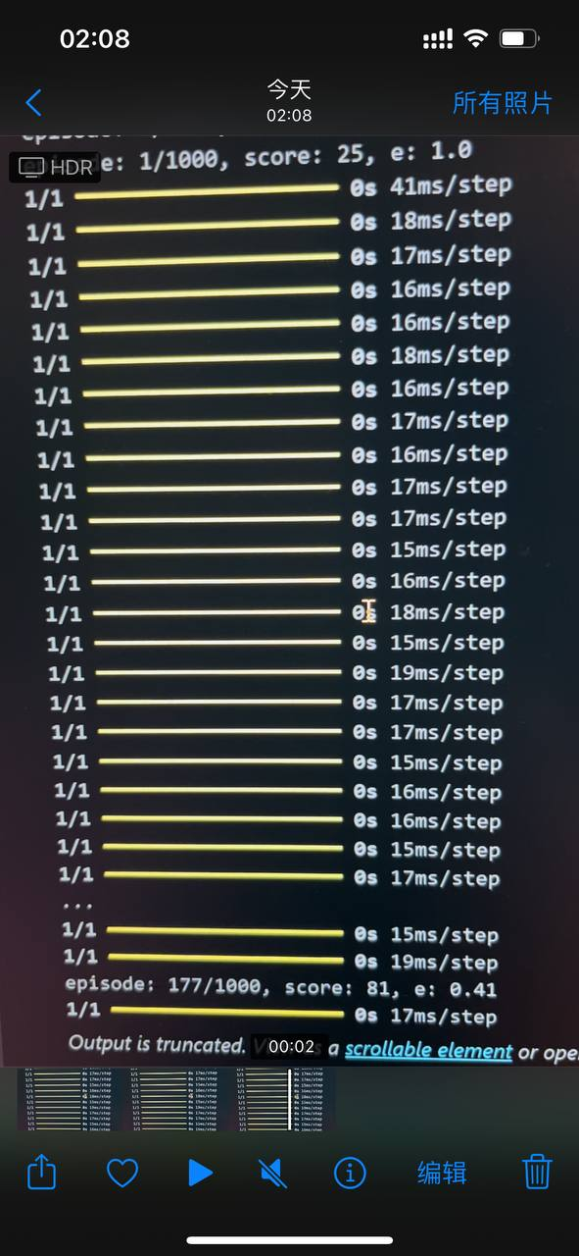

**Список литературы**

[1] https://github.com/ugapanyuk/courses_current/wiki/LAB_MMO_RL_DQN